自抗扰控制器MATLAB仿真

学号：1715321017，姓名：孙佳伟

（华侨大学信息科学与工程学院 2017级自动化1班）

**摘要**：通过观看厦门大学金辉宇老师的讲座，并且阅读和学习韩京清研究员在中国知网上的论文-自抗扰控制技术，发表于2007年，北京前沿科学研究所，我了解到自抗扰技术时研是究员韩京清吸收并发扬经典PID控制按误差进行调节的精髓,运用特殊非线性作用出了一种新的自抗扰控制方法(ADRC)，这是一种基于经典控制理论和现代控制理论的控制策略，该控制方法具有更强的误差衰减能力和抗干扰能力它不依赖于被控对象精确的数学模型，在控制领域有广泛的应用。本文通过分析经典PID控制理论，从而引出自抗扰PID,阐述ADRC的基本结构和优势，最后根据我所学到的抗扰PID知识，利用MATLAB,对自抗扰PID进行了仿真，并且对比了自抗扰PID与普通PID的控制效果。

**关键词**：自抗扰控制；PID；ADRC；MATLAB；

# 0 引 言

自抗扰控制是由韩京清研究员整合了跟踪微分器（TD）、非线性状态误差反馈环节（NLSEF）以及扩展观测器（ESO）的研究成果，于1998年正式提出的一种新型控制技术。自抗扰控制技术凝聚了韩京清研究员对线性与非线性反馈、模型论与控制论的独到见解。发扬并丰富了PID控制器的优势，在控制多种线性与非线性模型中展现了显著的优势，有望在实际运用中取代沿用至今的PID控制。但传统的韩氏自抗扰控制律共有12个待整定参数，其中多个参数之间有着很强的耦合关系，对于系统的控制性能甚至稳定性都有很大影响。因此自抗扰控制仍有很大的改进与研究空间。

近年来，自抗扰控制日渐受到重视，其理论与工程应用都取得了积极进展。截止目前，已经有很多文献对自抗扰控制的理论、应用以及思想进行了讨论。文[1]对自抗扰控制器中所蕴含的控制思想进行了阐述；文[2]介绍了自抗扰控制在解决时滞系统中常用的设计方法，文[3]介绍了非线性自抗扰控制器在参数整定上的方法；文[4]概括了自抗扰控制在飞行控制、机器人控制以及电机控制上的研究成果；文[5]从扰动观测器的角度分析了自抗扰控制器的性能与特点。

随着研究的深入，近年来也出现了很多对于改进自抗扰控制技术的研究。张荣、韩京清[6]提出了基于神经网络的自抗扰控制器, 将神经网络技术融合到ADRC中去, 用辨识出的ANN去补偿掉对象的一部分, 使原对象的变化范围变小, 从而提高ADRC的控制性能；北京理工大学的夏元清[4]等利用ADRC与滑模控制进行复合控制, 以克服滑模控制的抖振问题和自抗扰控制估计能力受限问题；克利夫兰州立大学的Shen Zhao[7]提出预测控制和ADRC结合的办法，针以解决对时滞对象的控制问题。然而目前将ADRC与自适应控制和无模型控制结合的研究依然较少。

本文是我学习自抗扰PID，参考一些资料，自己做了一个MATLAB的仿真。

# 1 从PID到自抗扰控制

经典PID控制是以系统输出量与参考输入量之间的误差信息来确定消除误差的反馈控制律，即以误差及其微分、积分的加权和来产生控制信号。

 (1-1)

式3-1为经典PID控制器输出的表达式，其中为比例增益，为积分增益，为微分增益，其中为系统输入和输出的差值。经典PID的框图如图1-1所示。

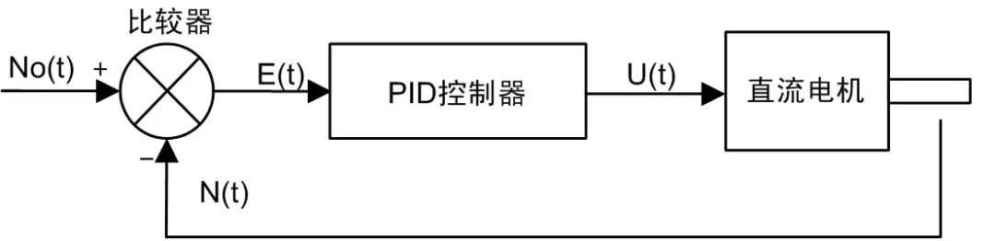

图 1-1 经典PID控制结构框图

Figure 1-1 classical PID control structure block diagram

目前PID控制器能够控制大部分线性系统甚至包括一部分非线性系统，但PID中三个增益参数对控制系统的动态性能影响巨大，这也就导致了在强扰时需要对PID参数进行经常性的更改，这也是自适应控制的一部分。PID控制器以其简单的结构以及相对容易的参数整定方式，在工业领域得到了十分广泛的应用。然而经典PID控制器在某些情况下难以得到满意的控制效果，如：对象参数的大范围波动或控制对象具有很强的非线性特性时。这暴露出了PID控制器自身存在的一些问题，根据韩京清教授的论文《从PID到自抗扰控制》，这些问题主要包括：

（1）误差的取法e(t)=y(t)-u(t)并不完备，使得初始时刻误差较大，容易造成控制系统快速性和超调的矛盾。

（2）实际问题中，参考输入量y（t）一般不可微，甚至不连续，并且y(t)中又常常存在噪声污染，因而e(t)=y(t)-u(t)通常是不可微的，其微分信号信息质量不好，因而限制了PID控制器的适用范围。

（3）“加权和"策略不一定最好，线形组合的方式容易引起系统快速性和超调量的矛盾。

（4）积分反馈有许多“负作用”。PID控制器的积分本质目的是为消除系统静差，但它同时也影响了系统的稳定性，同时可能引起积分饱和现象。

曾有不少学者在20世纪六七十年代预言，终会有一天“现代控制理论"的新概念控制器将会取代经典PID控制器。然而直到今天的工程应用都没有应验这一预言。PID调节器仍顽强地固守着自己的阵地，现代控制理论提供的控制器却遇到了不易克服的“适应性”、“鲁棒性”等难题而处于控制工程中的劣势地位。因此人们对“现代控制理论”和“经典控制理论"不得不给以重新评价和重新认识。从某种意义上讲“现代控制理论”在分析控制系统的结构性质方面是成功的，是一个很好的分析工具。然而，“现代控制理论"所提供的控制器设计方法完全依靠对象的数学模型，同时由于不能简单地获得微分信号，而不得不依靠数学模型来提取状态变量信息。这样，“现代控制理论不得不在很大程度上以来假定的数学模型，而数学模型的近似性和不确定性也造成了控制系统的问题。其结果遇到了“适应性”，“鲁捧性”等问题，从而限制了适用范围。而“经典调节理论”不从系统的数学模型出发，而以消除误差和外扰为目的，用减少误差和抵消外扰的几种方式的组合来组成像PID那样的控制器。且经典控制器中就可以使用“微分器”，不必为提取所需要的信息而过分依赖数学模型。因此它“基本上摆脱了数学模型的约束"，其实用性较强。但在传统的PID控制器设计中，其提取微分信号的方式较简单，所得到的微分信号品质差，从而也限制了使用范围。

针对上述问题，韩京清研究员在1998年创造性的在跟踪微分器、扩张观测器以及非线性PID等部分的理论基础上提出了自抗扰控制器，也就是现在我们所说的非线性自抗扰控制器或是韩氏自抗扰控制器。

控制理论与控制工程实际上是在研究不同的问题，控制理论研究的主要为可行性问题，比如系统的能控能观性、解耦性、可镇定性等，而控制工程是解决实际运用中的问题。控制理论需要得出无懈可击的一般性结论，控制工程更注重解决实际应用中的问题，对于理论上的精确推导和可行性分析的要求倒不是特别严格。因此，控制理论中的可行性证明可以为控制工程中的实际运用仅仅是提供指导而不是完全意义上的可行，而控制工程中的实际运用可以为控制理论中的可行性分析提供暗示而不能作为可行性证明。自抗扰控制器可谓是在控制理论与控制工程的激烈矛盾冲突中艰难地成长起来的，控制理论为自抗扰控制器的分析设计提供了理论基础，而控制工程又为自抗扰控制器的使用提供了平台。随着自抗扰控制器在控制工程中的广泛应用，这无疑会丰富控制理论的研究内容。

自抗扰控制器包含四个部分，如下图所示，下面本文将对各个部分的理论进行分析并进行一定的设计。

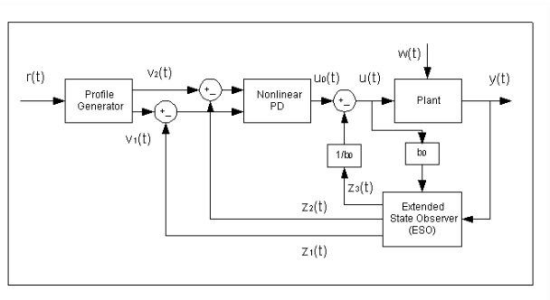

图1-2 ADRC结构图

Figure 1-2 ADRC structure diagram

# 2 自抗扰控制器（ADRC）的结构

## 2.1 跟踪微分器（TD）

经典控制理论中，给定信号微分环节的取法是如式2-1所描述的：

 (2-1)

式中T是一个比较小的时间常数。于是当T越小，输出y就越接近微分。但是当输入信号被均值为0的高频噪声污染时，有式2-2：

 (2-2)

式中n（t）为噪音表达式。可见输出信号的结果是输入信号的微分叠加了1/T倍的噪声信号，因此时间常数T越小，噪声的干扰就越严重，这即是经典微分环节的噪声放大效应，是经典微分器的一大缺点。为此可以使用由最优控制理论推导出的最速跟踪微分器来代替传统微分器。

对于一个二阶串联系统：

 (2-3)

当我们选取原点为终点，则快速最优控制函数则有：

 (2-4)

将式2-3与式2-4联立则可得系统2-5：

 (2-5)

系统2-5就是基于最优控制的跟踪微分器，在加速度限制在时，将能够最快的跟踪输入信号，且r越大时跟踪的越快。于是，在时，可以把状态变量x2(t)近似作为输入信号Vo(t)的微分。Simulink仿真显示微分效果和噪声抑制效果都具有比较好的效果。系统2-5即为韩京清研究员所提出的的非线性跟踪微分器。由最优控制中的应用极小值原理求解最小时间问题的理论可知，非线性跟踪微分器的跟踪时间更短，但相对于其他算法也更加复杂。

## 2.2 扩张状态观测器（ESO）

同样根据最优控制的理论，可以得到一个特定的非线性状态观测器

 (2-6)

它可以对系统3-13中的状态变量和进行很好的跟踪，如果把非线性函数*f*改写为新的状态变量，如系统2-7,

 (2-7)

于是这个被扩张的系统所建立的非线性状态观测器即为：

 (2-8)

式(2-8)中参数经常取0.5和经常取0.25，而参数，，对整个状态观测器的估计性能以及系统的稳定性起到重要作用，因此这三个参数的整定也是扩展观测器甚至整个自抗扰控制系统配置的重点。

对于系统2-7，被扩张的状态X3对于未知扰动的是实时作用量 能够做出很好的估计。若假设系统的内扰和外扰的总和为*f*，也就是总扰动。当控制量u满足式2-9时，

 (2-9)

对象可以近似为系统2-10所示的线性化积分串联型系统。这就是不确定系统的实时动态线性化。于是系统的设计问题便可以简化为对于“线性积分串联型系统”的设计。

 (2-10)

## 2.3 非线性PID

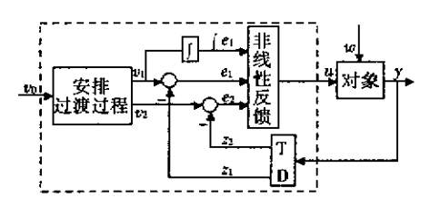

图2-1 非线性PID结构图

Figure 2-1 nonlinear PID structure diagram

如图2-1所示的结构图，输入非线性反馈部分的三个信号分别为误差量e1,误差量的微分e2以及误差量的积分。对此，我们将传统PID控制中的“加权和”方法改为非线性组合的方式。根据韩京清研究员的研究，他给出了一种可用的非线性组合形式：

 (2-11)

当时，*fal*函数具有小误差时增益大；大误差时增益小的优点。于是也可得到离散形式的非线性PID控制律的表达式为：

 (2-12)

式中有多个参数，基本的参数整定范围为：

 (2-13)

有时可以取：

 (2-14)

# 3仿真与分析

## 3.1 TD控制器仿真

x1为跟踪输出，x2为微分输出，h为采样周期 差分效果如下所示

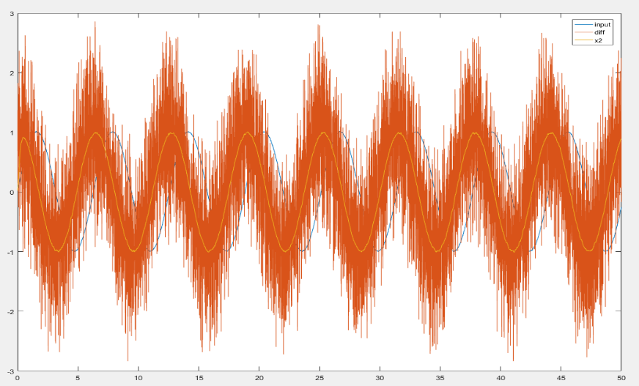

图3- 1 跟踪微分器效果

Figure 3-1 tracking differentiator effect

跟踪效果如下所示

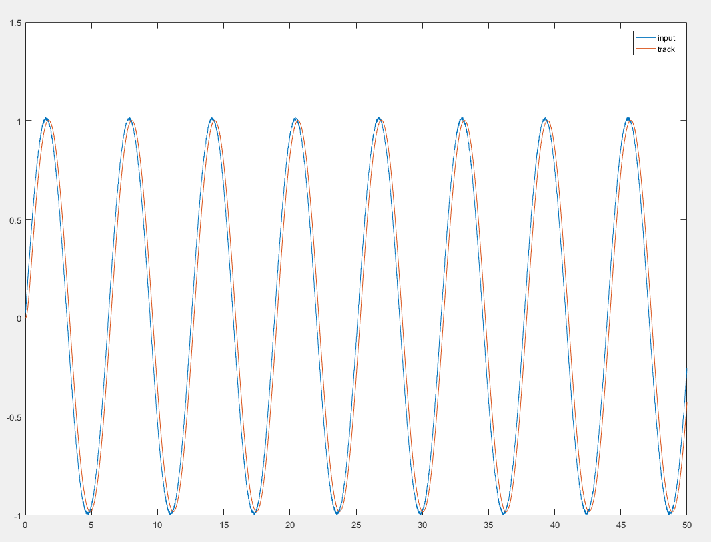

图3- 2 TD控制器跟踪

Figure 3-2 tracking effect of TD

微分和跟踪都会有滞后。我们将r的值改小一点看看。

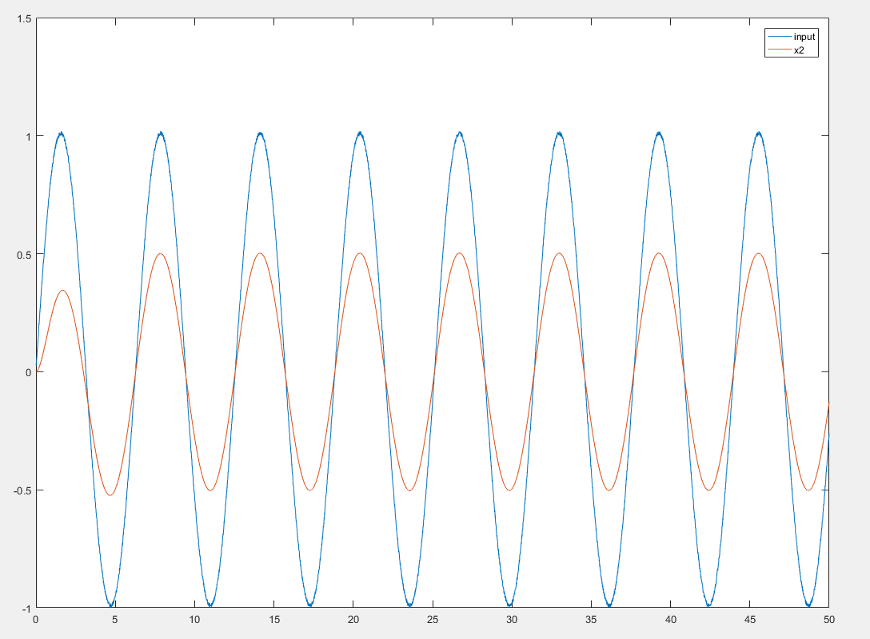

图3- 3 TD跟踪效果

Figure 3-3 TD tracking effect

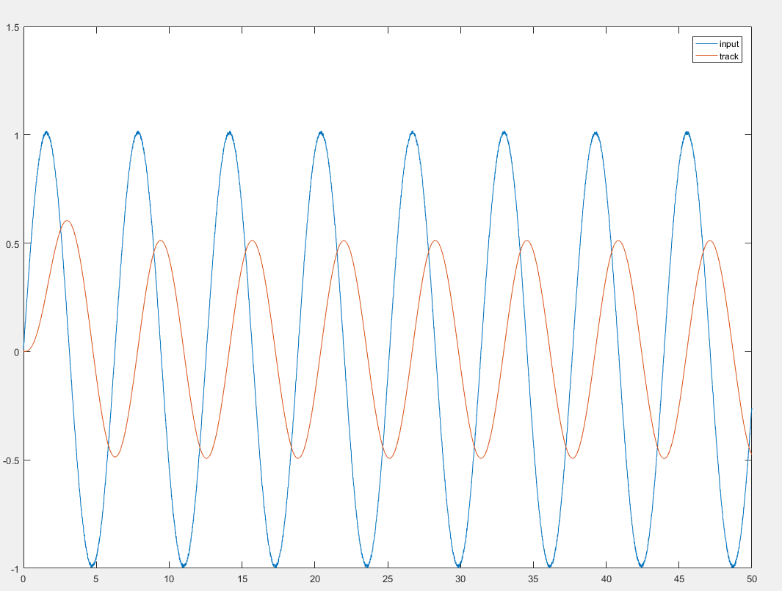

图3- 4 TD跟踪效果

Figure 3-3 TD tracking effect

微分滞后到几乎没有超前了，而跟踪滞后了90°，并且幅值也变小了。系统的带宽被限制了。

从另一个角度来看，这样的限制为系统增加了过渡过程。因为系统实际上由于惯性的原因不可能完全跟踪输入，适当设计过渡过程可以降低超调。

## 3.2 ADRC控制器与PID控制器仿真对比

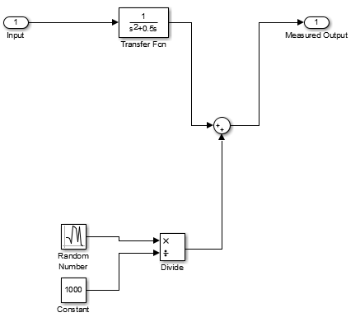

图3- 5 二阶含噪系统

Figure 3-5 second order noisy system

使用PID以及简单自动tune以后，输出是这样的

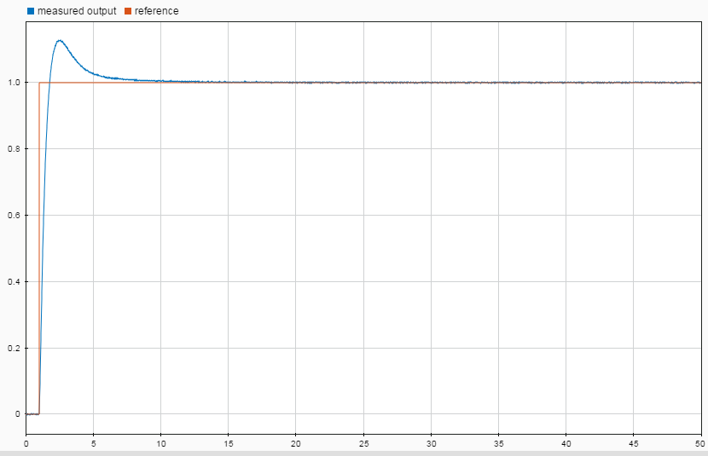

图3- 6 PID控制效果

Figure 3-6 PID control effect

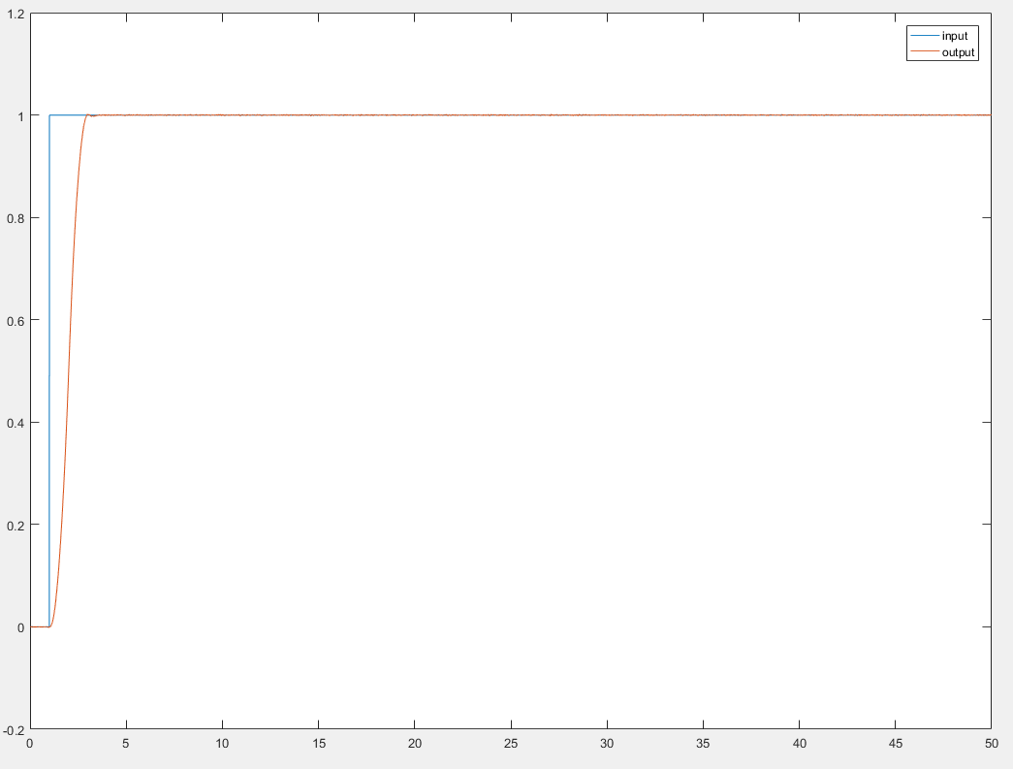

图3- 7 ADRC控制效果

Figure 3-7 ADRC control effect

从响应曲线中我们能够清楚的看出周期性，由于系统缺乏预测性，因此对于消除周期性扰动的周期性上性能不足。对于幅值在目标值8%以内的白噪声有良好的抑制效果，同时能够保持较好的稳定性，因此我们认为这一系统能够较好的在白噪声和周期性方波扰动的环境下执行控制任务。

4、结论

本文是我学习自抗扰PID，观看b站厦门大学金辉宇老师，加上阅读韩京清研究员论文，结合一些网络资料，搭建MATLAB仿真模型，虽然我对于自抗扰控制技术不是很理解，但是，经过仿真，我对于自抗扰控制有了初步的理解。

参考文献

1. 韩京清, 王伟. 非线性跟踪–微分器 [J]. 系统科学与数学, 1994,14(3): 177 – 183.
2. 韩京清. 非线性状态误差反馈控制律–NLSEF [J]. 控制与决策,1995, 10(3): 221 – 226
3. 韩京清. 自抗扰控制器及其应用 [J]. 控制与决策, 1998, 13(1): 19– 23.
4. 韩京清. 控制理论–模型论还是控制论 [J]. 系统科学与数学, 1989,9(4): 328 – 335.
5. 韩京清. 时滞对象的自抗扰控制 [J]. 控制工程, 2008, 15(增): 7 –11.
6. 韩京清. 自抗扰控制技术—–估计补偿不确定因素的控制技术 [M]. 北京: 国防工业出版社, 2008
7. 王丽君, 李擎, 童朝南, 等. 时滞系统的自抗扰控制综述 [J]. 控制理论与应用, 2013, 30(12): 1521 – 1533.
8. 夏元清, 付梦印, 邓志红, 等. 滑模控制和自抗扰控制的研究进展 [J]. 控制理论与应用, 2013, 30(2): 137 – 147.
9. GUO B, ZHAO Z. On convergence of differentiator [J]. *International Journal of Control*, 2011, 84(4): 693 – 701.
10. 赵志良, 郭宝珠. 自抗扰控制对具边界扰动和区间内反阻尼的波动方程的镇定 [J]. 控制理论与应用, 2013, 30(12): 1553 – 1563
11. XU Zhicai, WANG Yongji. Optimal control of nonlinear system-based on linear extended state observer [C] //*Proceedings of the 30th Chinese Control Conference*. Yantai: IEEE, 2011: 97 – 101.
12. 杨瑞光, 孙明玮, 陈增强. 飞行器自抗扰姿态控制优化与仿真研究 [J]. 系统仿真学报, 2010, 22(11): 2689 – 2693.
13. 王海强, 黄海. 扩张状态观测器的性能与应用 [J]. 控制与决策,2013, 28(7): 1078 – 1082.
14. 石晨曦. 自抗扰控制及控制器参数整定方法的研究[D]. 江南大学, 2008.
15. 陈星. 自抗扰控制器参数整定方法及其在热工过程中的应用 [D].北京: 清华大学, 2008.
16. 杨尧. 一种数字电动舵机的非线性PID控制算法研究[J]. 西北工业大学学报, 2010, 28(3).
17. 万晖. 自抗扰控制器的稳定性分析及其应用 [D]. 北京: 中国科学院数学与系统科学研究所, 2001
18. 张荣, 韩京清. 基于神经网络的自抗扰控制器 [J]. 系统仿真学报,2000, 12(2): 149 – 151.
19. 侯利民, 张化光, 刘秀翀. 带ESO的自适应滑模调节的SPMSM自抗扰–无源控制 [J]. 控制与决策, 2010, 25(11): 1651 – 1656.
20. 王宇航, 姚郁, 马克茂. Fal函数滤波器的分析及应用 [J]. 电机与控制学报, 2010, 14(11): 88 – 92.
21. 林飞, 孙湖, 郑琼林, 等. 用于带有量测噪声系统的新型扩张状态观测器 [J]. 控制理论与应用, 2005, 22(6): 995 – 998
22. HERBST G. Practical active disturbance rejection control: bump less transfer, rate limitation and incremental algorithm [J]. *IEEE Transactions on Industrial Electronics*, 2016, 63(3): 1754 – 1762.
23. 张婷. 基于ADRC的四旋翼飞行控制器设计[D]. 东北大学, 2013.
24. 孟凡东.自抗扰控制器的设计与研究[D].哈尔滨理工大学，2009.
25. Gao G T A Z. Frequency Response Analysis of Active Disturbance Rejection Based Control System[C]. //*16th IEEE International Conference on Control Applications Part of IEEE Multi-conference on Systems and Control*, IEEE, 2007.
26. GAO Z, HU S, JIANG F. A novel motion control design approach based on active disturbance rejection [C] //*Proceedings of the 40th IEEE Conference on Decision and Control*. OH, USA: Cleveland State University, 2001: 4877 – 4882.